总体设计文档

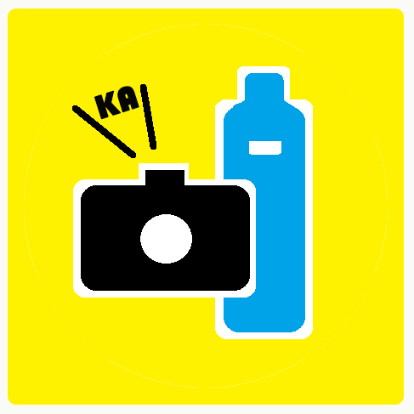

来自美丽的秘密

策 划 人：G06组——胡念波 施怡昕 孙祎捷
策划时间：2017年11月25日
修订表
编号 | 生成版本 | 修订人 | 修订章节与内容 | 修订日期
1 | 1.0 | 施怡昕 | 编写内容 | 2017.11.25

目录
1.引言 5
1.1编写目的 5
1.2背景 6
1.3参考资料 6
2.总体设计 6
2.1需求规定 6
2.1.1系统功能 7
2.1.2系统性能 7
2.1.3输入输出要求 7
2.1.4数据管理能力要求 8
2.1.5故障处理要求 8
2.1.6其他专门要求 9
2.1运行环境 9
2.2.1设备 9
2.2.2支持软件 9
2.2.3接口 10
2.2.4控制 10
2.3基本设计概要和处理流程 10
2.4结构 11
2.5功能需求与系统模块的关系 11
2.6人工处理过程 11
2.7尚未解决的问题 11
3.接口设计 11
3.1用户接口 12
3.2外部接口 12
3.3内部接口 12
4.运行设计 12
4.1运行模块组合 12
4.2运行控制 13
4.3运行时间 13
5.系统数据结构设计 13
5.1逻辑结构设计要点 13
5.2物理结构设计要点 13
5.3数据结构与程序的关系 13
6.系统出错处理设计 14
6.1出错信息 14
6.2补救措施 14
6.3系统维护设计 15

引言
在网购海淘热火朝天的当下，海外化妆品（护肤品）备受消费者的青睐，已经大范围进入我们的生活，如日妆、韩妆、欧美等等。化妆品的功能、成分等信息十分重要。但是这些国外的化妆品（护肤品）上印刷的文字往往是其本国的文字而没有中文版，尤其化妆品（护肤品）说明往往涉及专业词汇，并非简单易懂的日常词汇，因此人们获取这些信息出现了极大的、普遍性的麻烦与障碍。
据我所知，不少人现下解决这一问题的方法是拍摄图片，随后用百度或淘宝的照片搜索功能搜索化妆品（护肤品），得到化妆品（护肤品）的基础信息。但此解决方法的常见问题是，无法搜索到正确的化妆品（护肤品）或是有效关键信息较难找到。
综上，海外化妆品（护肤品）虽已大规模进入我们的生活，但却并没有真正融入。人们迫切的需要一个工具来帮助他们使用这些商品。
1.1 编写目的
清晰、明确的展示出本组选择的项目的一些信息。
于他人：（主要是项目经理，即杨老师以及班上同学）了解本组所组项目。
于开发小组：
- 达成业务目标；
- 满足期望；
- 提高可预测性；
- 提高成功的概率；
- 在适当的时间交付正确的产品；
- 解决问题和争议；
- 及时应对风险；
- 优化组织资源的使用；
- 管理制约因素（例如范围、质量、进度、成本、资源）；
- 平衡制约因素对项目的影响（例如范围扩大可能会增加成本或延长进度）；
- 以更好的方式管理变更；
1.2 背景
- 待开发软件的名称为“来自美丽的秘密”
- 本项目提出者和开发者均为SE2017秋G06小组，目标人群设定为在校使用外国美妆产品的女生。预计实现形式为安卓APP；
- 相互来往关系：本软件通过调用百度的相同图检索和相似图检索API，匹配自建库中的图片；本软件预计在安卓APP中运行；

1.3 参考资料
[1] 张海藩,牟永敏.软件工程导论（第六版）[M].北京：清华大学出版社, 2013:11-12 15-16 305-331
[2] ISO软件工程模板可行性研究报告(精选) ：百度文库 （2017.10.22） https://wenku.baidu.com/view/bb253aa9afaad1f34693daef5ef7ba0d4b736d

2. 总体设计
2.1 需求规定
2.1.1 系统功能
该项目的功能是提供美妆产品的识别功能，目标用户可以通过拍摄的产品照片（正面照片或文字标签部分照片）较方便、高效地获得品牌的名字、商品名称等信息。

2.1.2系统性能
2.1.2.1精度
输入精度：图片经base64编码后大小不超过4M，最短边至少15px，最长边最大4096px。
输出精度：String类型文本最长为256B。

2.1.2.2时间特性要求
图片匹配查询结果响应时间：<= 5秒（暂定）

2.1.2.4灵活性
灵活性较低，以目前情况而言，调用百度API需自建库。如搜索产品的相关图片及信息并没存放在库中，则无法得到有效返回结果；
另，如需提高灵活性，可为每种美妆产品拍摄多角度图片，以确保不论何种角度的照片，只要存储在库中，均可得到相关信息。

2.1.3输入输出要求
输入：
(1) 格式：jpg/png/bmp
(2) 精度：base64编码后大小不超过4M，最短边至少15px，最长边最大4096px

输出：（可返回多个结果，将以图片相关性进行从高到低排序）
(1) 格式：匹配到的图片及其文本信息
(2) 大小：文本信息长度限制为256 B之内。
(3) 文本信息样例：{"name":"周杰伦", "id":"666"}（后期会处理输出
格式）

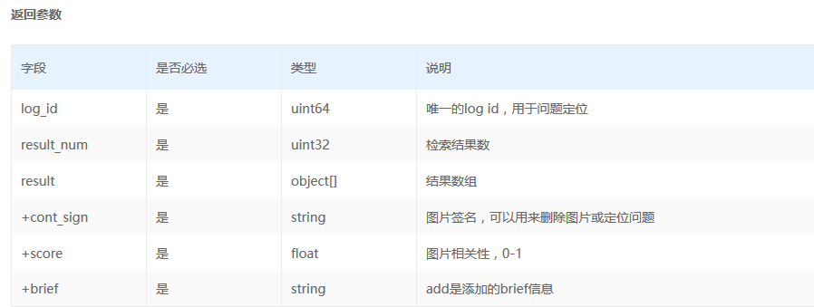
图1 百度API文档中列出的返回参数
2.1.4数据管理能力要求（针对软件系统）
由于图片匹配的库为百度端的自建库，应当不属于软件安装包之内。
运行过程中，在匹配到相似图像或相同主体图像之前，软件需支持缓存一张经base64编码后大小不超过4M，最短边至少15px，最长边最大4096px的图片；返回搜索结果时，软件需支持缓存所有匹配到的图片及其文本信息（不超过256B）。

2.1.5故障处理要求
2.1.5.1 软件故障
- 达到每天使用500次的上限；
- 软件死机；
- 访问库失败；
- 图片匹配结果传送失败；

2.1.5.2 硬件故障
- 手机死机；
- 内存不足；

2.1.5.3故障处理
达到上限：弹出提示框提示当日不可操作。
软件死机：关闭该软件进程。
访问库失败：如果是代码存在问题，需编程人员排查bug；
如果是百度提供的库服务出现问题，需要进入百度AI页面排查故障。
结果传送失败：需要用户检查手机网络连接。
手机死机：需要用户手动关机重启。
内存不足：需要用户释放一些内存。

2.1.6其他专门要求
暂无。
2.2 运行环境
2.2.1 设备
该软件所需要的硬件设备为：能够上网的Android智能手机。

2.2.2 支持软件
程序编写及模拟测试工具：Android Studio
开发语言：Java
文档编写工具：Microsoft Office
需求分析，系统设计工具：Rational系列工具
项目管理工具：Microsoft Project 2013
配置管理工具：GitHub
界面原型设计工具：Axure RP 8.0
缺陷跟踪系统：Bugzilla
功能测试、性能测试工具：LoadRunner

2.2.3 接口
百度相似图像搜索API与百度相同图像搜索API。

2.2.3.1 百度相似图像搜索API
找到与查询图片语义相似的图。广泛应用于搜图、相似商品推荐相似美术作品推荐等场景。

2.2.3.2 百度相同图像搜索API
找到与查询图片中包含相同主体的图片。广泛应用于商品检索以获取商品详细信息的场景。
2.2.4 控制
API Key、Secret Key、access_token（有效时间为30天，精确到秒）、requestURL。
以上均为百度提供，为运行过程中函数所需参数。
2.3 基本设计概念和处理流程
2.3.1 数据流图
2.3.2 数据字典

2.4 结构

2.5 功能需求与系统模块的关系
 | 系统功能模块1：  拍摄照片 | 系统功能模块2：  选取照片 | 系统功能模块3：  进行图片匹配 | 系统功能模块4：  显示产品信息
功能需求1：  输入图片 | √ | √
功能需求2：  得到匹配结果列表 |  |  | √ | √
功能需求3：  得到产品信息 |  |  | √ | √

2.5 人工处理过程
本系统中的用到的自建库，需要人工增加信息。
2.6尚未解决的问题
1.图片匹配后所返回的信息中不包含库中图片匹配的对应图片；
2. 图片匹配后所返回的信息冗杂，还需要后续的处理；
3. 根据图片匹配代码的研究，两张图片能够匹配的要求较高；

3.接口设计
百度相似图像搜索API与百度相同图像搜索API。
3.1 用户接口
命令 | 语法 | 信息正确 | 信息错误
拍摄照片 | 点击事件 | 进入产品信息列表 | 返回主界面
选择照片 | 点击事件 | 进入产品信息列表 | 返回主界面
从产品信息列表中选出需要的产品 | 点击事件 | 进入产品详细信息界面 | 返回产品信息列表

3.2 外部接口
硬件接口  软件接口 | 摄像头 | 触摸屏幕
主界面模块 |  | √
图片模块 | √ | √
信息模块 |  | √

3.3内部接口
模块名称 | 主界面模块 | 图片模块 | 信息模块
主界面模块 |  | √
图片模块 | √ |  | √
信息模块 |  | √

4.运行设计
4.1 运行模块组合
主界面模块中可选择拍摄图片或者选择相册中的图片，进入图片模块，经过图片匹配后，进入信息模块，得到产品的信息列表，选择产品信息列表中的一个产品信息，进入产品详细信息界面。
4.2运行控制
1.主界面选择相机拍摄或者相册选图得到需要匹配的图片；
2.图片进行图片匹配后得到以相似度从高到低排序的产品信息列表；
3.在产品信息列表中选择需要的产品信息得到该产品的具体信息；
4.3运行时间
在软体的需求分析中，对运行时间的要求为必须对作出的操作有较快的反应。网
络硬件对运行时间有最大的影响，当网络负载量大时，对操作反应将受到很大的影响。

5.系统数据结构设计
5.1 逻辑结构设计要点
 | 图片URL | log_id | 产品名称 | 产品品牌 | 品牌国家 | 产品使用方法

5.2物理结构设计要点
产品信息表
图片URL | STRING
log_id | INT
产品名称 | STRING
产品品牌 | STRING
品牌国家 | STRING
产品使用方法 | STRING
5.3数据结构与程序的关系
用户在使用我们的软件时最重要的阶段是能有把用户提供的图片与我们自建库中的图片进行匹配，自建库中的原始产品图片和产品信息都是需要我们导入的，上面提供的产品信息表就是用来记录原始产品图片信息和产品信息的。

6.系统出错处理设计
6.1 出错信息
1.访问次数达到上限
2.软件死机
3.访问库失败
4.结果传送失败

6.2补救措施
达到上限：弹出提示框提示当日不可操作。
软件死机：关闭该软件进程。
访问库失败：如果是代码存在问题，需编程人员排查bug；
如果是百度提供的库服务出现问题，需要进入百度AI页面排查故障。
结果传送失败：需要用户检查手机网络连接。

6.3系统维护设计
1.自建库中的信息需要不断增加已满足用户更多的要求；
2．完善软件的功能。

